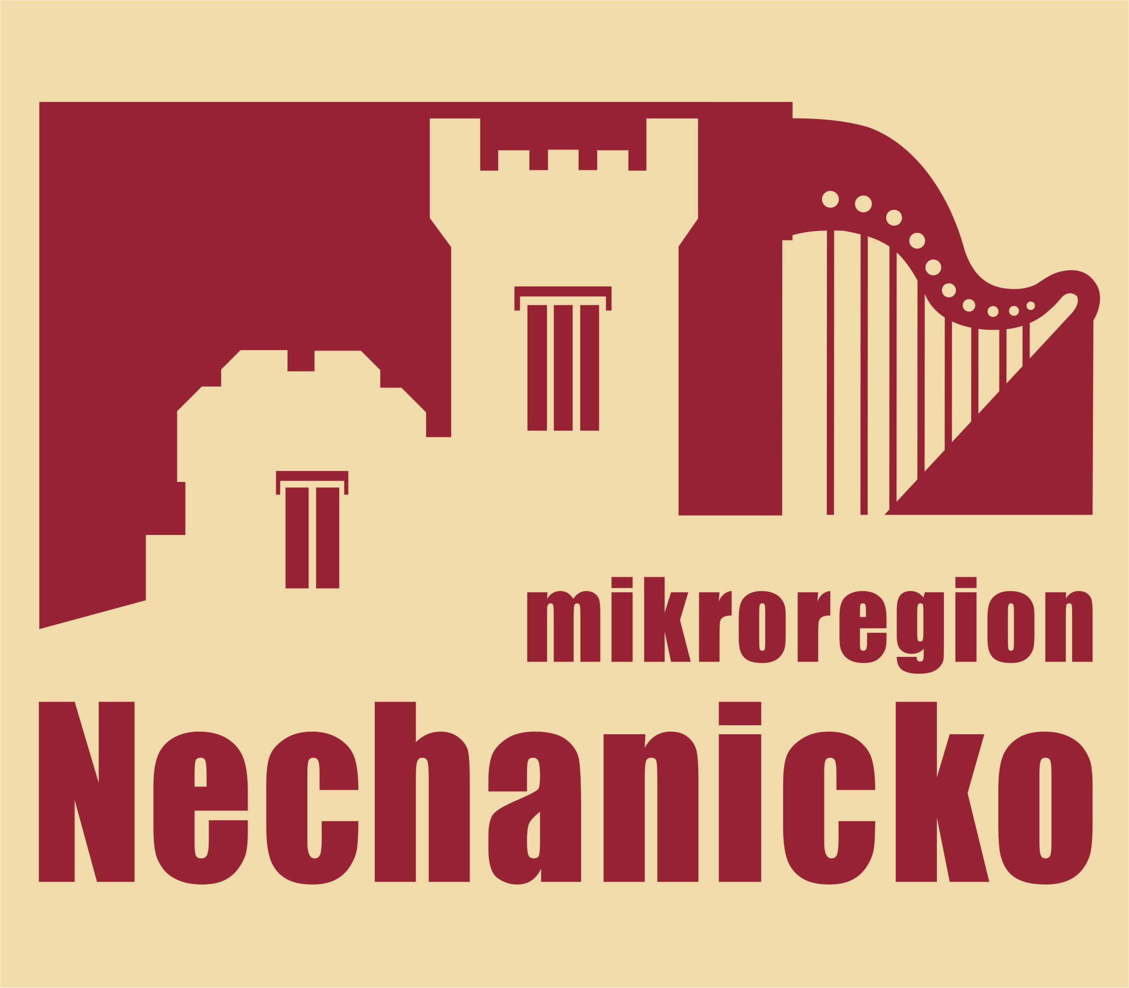

Závěrečný účet za rok 2006
Mikroregion Nechanicko

Svazek obcí Mikroregion Nechanicko, který sdružuje celkem 20 obcí vznikl v roce 2001. V roce 2006 do něj nevstoupila a ani nevystoupila žádná obec. Na rozloze 13 508 ha zde žije 8 632 obyvatel. Strategický plán rozvoje Mikroregionu Nechanicko byl zpracován v roce 2002.
V roce 2006 byly realizovány plánované projekty z předchozího období, které byly podpořeny dotacemi z grantů Královéhradeckého kraje a z Programu obnovy venkova. Proběhla příprava nových projektů svazku obcí a byly připravovány žádosti o dotace na rok 2007 z grantů Královéhradeckého kraje a POV. Činnost v roce 2006 lze charakterizovat těmito body :

- v roce 2006 se uskutečnilo celkem 8 zasedání správní rady a 4 zasedání Valné hromady.

- běžnou činnost svazku zajišťovala sídelní obec svazku (předseda svazku, místopředseda a účetní, speciální poradenské služby poskytovala manažerská organizace OHGS s.r.o., zastoupená RNDr. Renatou Šedovou). Valnou hromadou schválený plán činnosti svazku obcí zajišťoval výkonný orgán - správní rada.

- Svazek pro rok 2006 stanovil a v rámci Valné hromady 13.12.2005 schválil rozpočet: příjmy 2.014.531,- Kč a výdaje 10.602.504,- Kč. Rozdíl 8.587.973,- Kč je plánovaný úvěr. Rozpočet byl čtyřmi rozpočtovými opatřeními schválenými správní radou upraven: příjmy 4.184.196,10, výdaje 12.772.169,10.

- Skutečné čerpání rozpočtu v roce 2006 Mikroregionu Nechanicko

Skutečné příjmy celkem 5.849.358,39 Kč, a to:
- Ostatní NI př. dotace ze státního rozpočtu 908.024,10 Kč
- NI a INV přijaté dotace od obcí 2.620.385,00 Kč
- NI a INV přijaté dotace od krajů 654.249,00 Kč
- Příjmy z úroků 15.169,29 Kč
- Příjmy z poskytování služeb a výrobků 1.000,00 Kč
- Převody z rozpočtových účtu 1.650.531,00 Kč

Skutečné výdaje celkem 12.714.533,80 Kč, a to:
- Ostatní záležitostí poz.kom a sil.dopr. 657.035,80 Kč
- Ost. záležitosti spojů (bezdr.rozhl.+internet) 9.124.534,00 Kč
- Ost. záležitosti kult., sdělovacích prostředků 172.845,40 Kč
- Sportovní zařízení, tělových. činnost 56.281,00 Kč
- Komunální činnost a územní rozvoj 56.180,30 Kč
- Péče o vzhled obcí a veřejnou zeleň 446.552,00 Kč
- Požární ochrana – dobrovolná část 131.658,57 Kč
- Činnost místní správy 365.482,90 Kč
- Převody vlastním fondům v rozp. úz.úr. 1.650.531,00 Kč
- Ostatní finanční operace 53.432,83 Kč

  - z Krajského programu obnovy venkova + dílčích programů Královéhradeckého kraje byly získány dotace na tyto projekty :

- Projekt podporující obnovu veřejných prostranství, sportovišť a hasičských zbrojnic v Mikroregionu Nechanicko
dotace: 298 719,00 Kč
vlastní zdroje: 415 633,37 Kč
celkem: 714 352,37 Kč
- Profesionalizace činnosti svazku obcí Mikroregionu Nechanicko
dotace: 75 530,00 Kč
vlastní zdroje: 165 186,00 Kč
celkem: 240 716,00 Kč
- Vybavení Mikroregionu Nechanicko základní technikou
dotace: 200 000,00 Kč
vlastní zdroje: 242 898,10 Kč
celkem: 442 898,00 Kč
- Značení cykoturistických tras Mikroregionu Nechanicko
dotace: 80 000,00 Kč
vlastní zdroje: 74 713,00 Kč
celkem: 154 713,00 Kč

celková výše dotací z POV ………………………………….…………...……. 298 719,- Kč
celková výše dotací z dílčích programů Královéhradeckého kraje ........ 355 530,- Kč

dotace celkem…………………………….……………………..……… 654 249,- Kč

- Projekt podporující obnovu veřejných prostranství, sportovišť a hasičských zbrojnic v Mikroregionu Nechanicko

úprava veřejného prostranství v obci Boharyně (místní část Trnava) –přeložení stávajícího chodníku, položení obrubníku a oprava kanalizačních vpustí, zhotovení nového chodníku
- vybudovaní „Hřbitovního parkoviště“ na parcele 158/2,3,4 v Dohalicích
- úprava veřejné zeleně v obci Dolní Přím
- oprava střechy hasičské zbrojnice v Lodíně
- parkové úpravy v Mokrovousích
- oprava požární zbrojnice v Nechanicích
- pořízena prolézačka, houpací most a šplhací stěna Vojík do Těchlovic
- pořízena síť a vyrobeny kovové sloupy pro oplocení sportovního hřiště v Radíkovicích

  - Profesionalizace činnosti svazku obcí Mikroregion Nechanicko
jednalo se o tyto služby:
- příprava žádostí do krajských grantů včetně pomoci při sestavení příloh, informace
o ostatních grantech (POV, krajské granty – profesionalizace svazku obcí, vybavení svazku obcí základní technikou, podpora cyklodopravy, pomoc při vypracování výroční zprávy za rok 2005, průběžné informování o dotačních programech)
- aktivní účast na správních radách a valných hromadách (navrhování způsobů zajištění externího financování úkolů z plánu činnosti svazku obcí, pomoc při sestavování zápisů z jednání, vypracování závěrečných zpráv k dotacím získaným v roce 2005, průběžné informováni o dotačních programech)
- průběžná činnost (příprava podkladů pro jednání orgánů svazku obcí, pomoc při přípravě rozpočtu, rozpočtových změnách, komunikace s účetní svazku), konsultace
a komunikace s krajem, ministerstvy, apod. zejména nad možnostmi přípravy
a financování rozvojových projektů, sledování možností typu grantů a běžných tuzemských programů
- individuální poradenství obcím svazku (telefonické a osobní konzultace)

- Vybavení Mikroregionu Nechanicko základní technikou
nákup mechanizace pro údržbu zeleně na veřejných prostranstvích:
- malotraktor s vozíkem
- sekačku, křovinořez, štít, sluchátka
- sekačku TORO, sekačku AX55
- sekačku, mulčovací nože
- sekačku, křovinořez
- křovinořez, štěpkovač, postřikovač
- sestavu komunální techniky vč. přídavného zařízení
- zametací stroj
- zametací kartáč na sníh
- křovinořez, rotační sekačka, příslušenství traktůrek – vozík
- křovinořez, přilba, štít a další vybavení
Pořízená technika je v majetku Mikroregionu Nechanicko a byla zapůjčena členským obcím.

  - Ze Společného regionálního operačního programu byla získána dotace na projekt „Bezdrátový internet a návazné služby veřejnosti v Mikroregionu Nechanicko“

dotace: 6 810 180,75 Kč ze strukturálních fondů (ERDF)
908 024,10 Kč ze státního rozpočtu
vlastní zdroje: 1 362 036,15 Kč (15% uznatelných nákladů)
a
217 705,70 Kč ( 100% neuznatelných nákladů)
celkem: 9 297 946,70 Kč

V rámci projektu byly vybudovány přípojné body k internetu, zřízeno 25 zcela nový veřejně přístupných míst k internetu a 6 stávajících míst bylo zmodernizováno a posíleno. Dále byly instalovány kvalitní počítače, multifunkční zařízení, tiskárny, kopírky, scanery, kiosek a vybudována regionální sítě bezdrátového rozhlasu VISO (Varovného a informačního systému obyvatelstva).

- Připraveny a podány byly žádosti o přidělení grantů na rok 2007 pro tyto projekty:
- Infrastruktura pro turistiku v Mikroregionu Nechanicko
- Profesionalizace činnosti svazku obcí Mikroregionu Nechanicko v roce 2007
- Značení cykloturistických tras v Mikroregionu Nechanicko II. Etapa

- Mikroregion Nechanicko vydává 4 x ročně pro členské obce a jejich místní části Zpravodaj Mikroregion Nechanicko v nákladu 3 300 ks, jako informační a propagační materiál

- Ve dnech 24. – 26.11.2006 se konalo 1. společenské setkání a prezentace a zájmových spolků, klubů a občanských sdružení Mikroregionu nechanicko

- Ve dnech 7.11.2006 a 20.2.2007 bylo provedeno přezkoumání hospodaření DSO Mikroregion Nechanicko s tímto závěrem:

Při přezkoumání hospodaření dle § 2 a 3 zákona č. 420/2004 Sb., o přezkoumávání hospodaření územních samosprávných celků a Dobrovolných svazků obcí byly dle § 10 odst. b) zjištěny chyby a nedostatky, které nemají závažnost nedostatků viz bod h) zprávy a dále chyby a nedostatky dle §10 odst. 3 písm. c) spočívající v porušení rozpočtové kázně viz. bod III. a) zprávy.

pozn.:
údaje o plnění rozpočtu příjmů a výdajů v plném členění podle rozpočtové sklady a další finanční operace, včetně zprávy o výsledku přezkoumání hospodaření DSO Mikroregionu Nechanicko jsou přílohou tohoto závěrečného účtu a k nahlédnutí na obecním úřadě.

Vypracovaly :
Ing. Jitka Benešová, OHGS s.r.o.
Jana Pečenková, DSO Mikroregion Nechanicko

Návratka: po sejmutí odstřihněte a odešlete na adresu sídla svazku – Mokrovousy 18, 50315 Nechanice

OBEC……………………………………….

Vyvěšeno dne ………………. Sejmuto dne ………………..

Podpis a razítko:………..……….

Závěrečný účet za rok 2006
Mikroregion Nechanicko

